ceph weight 和 reweight的区别

用ceph osd tree 命令查看ceph 集群，会发现有weight 和 reweight 两个值
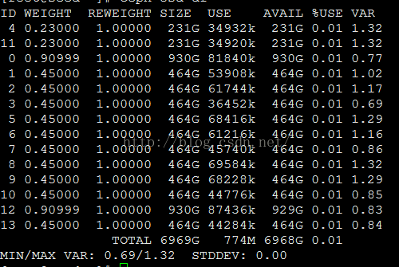
weight 权重和磁盘的容量有关，一般1T，值为1.000, 500G就是0.5
其和磁盘的容量有关系，不因磁盘可用空间的减少而变化
其可以通过以下命令设置
ceph osd crush reweight
Reweight 是一个0到1 之间的值，可以用以下命令设置，
ceph osd reweight
当reweight改变时，weight值并不会变化。它影响PG的到OSD的映射关系。Reweight 参数的目的，由于ceph的CRUSH算法随机分配，是概率统计意义上的数据均衡，当小规模集群，pg数据相对较少时，会产生一些不均匀的情况，通过调整reweight 参数，达到数据均衡。
需要注意的是，这个参数不会持久化， 当该osd out 时，reweight的值为0 ，当该osd重新up时，该值会恢复到1，而不会保持之前修改过的值
http://blog.csdn.net/changtao381/article/details/49073631

